Министерство образования и молодежной политики Свердловской области



ГАПОУ СО «Екатеринбургский колледж транспортного строительства»

Отчёт по программе «**Практическое занятие 7-3**»

Выполнил: Абдулазимов Руслан Эльданиз оглы

Группа: ПР-24

Преподаватель: Мирошниченко Г.В

2023

**Задание 1:**

Три сопротивления R1, R2, R3 соединены параллельно. Найти сопротивление соединения.

**Входные**

Три Double числа

**Выходные данные**

Double число или строка.

**Блок-схема**

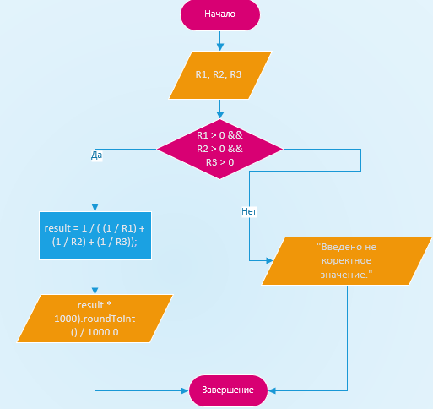

**Листинг программы**

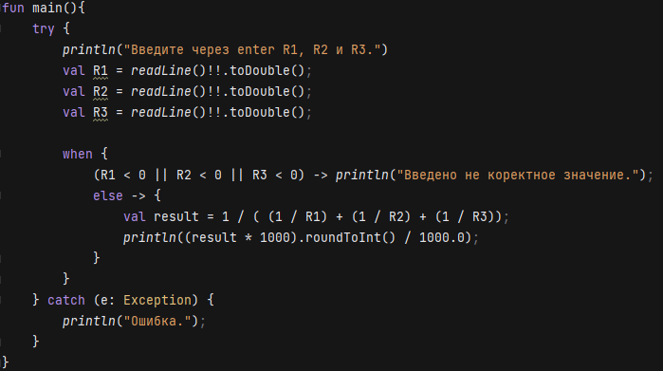

**Тестовые ситуации**

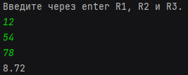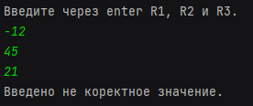

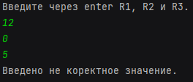

**Вывод**

Использовал when, try catch.

**Задание 16:**

Скорость первого автомобиля v1 км/ч, скорость второго – v2 км/ч, расстояние между ними S км. Определить расстояние между ними через t часов, если автомобили первоначально движутся навстречу друг другу.

**Входные данные**

Четыре Double числа.

**Выходные данные**

Double число или строка.

**Блок-схема**

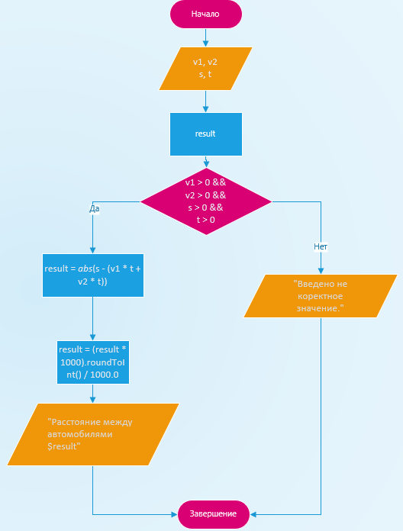

**Листинг программы**

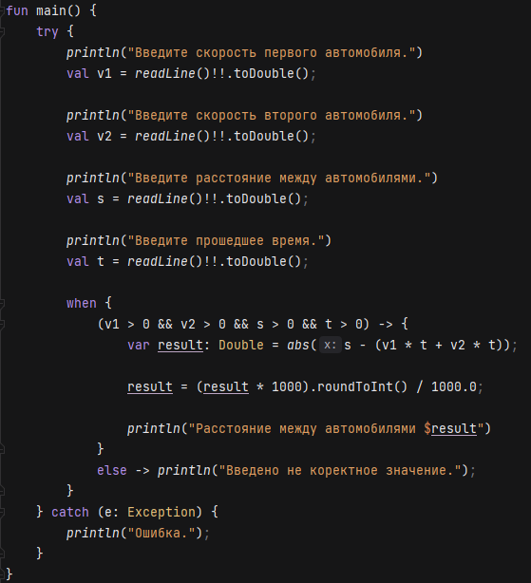

**Тестовые ситуации**

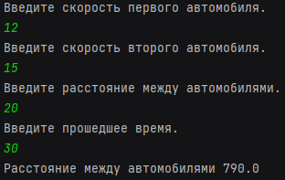 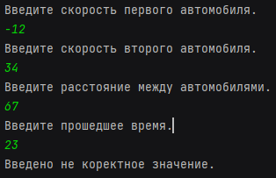

**Вывод**

Научился использовать when, создал большое количество переменных.

**Задание 1:**

**Входные данные**

Double число.

**Выходные данные**

Double число.

**Блок-схема**

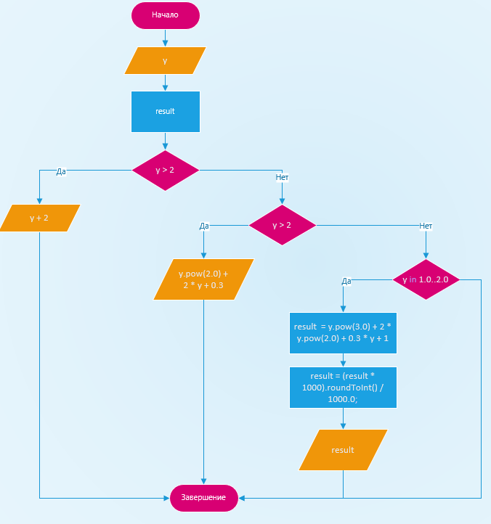

**Листинг программы**

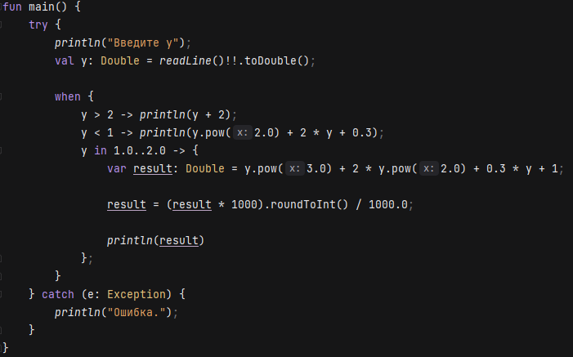

**Тестовые ситуации**

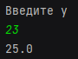 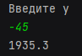 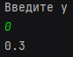

**Вывод**

Научился использовать when.